PENGARUH KEPATUHAN MENJALANI DIET RENDAH GARAM
TERHADAP KADAR TEKANAN DARAH

Risma Hayati¹, Herwanti Bahar²
¹Dietitian at RSUD R. Syamsudin, SH Sukabumi, Jabar
²Department of Nutrition Faculty of Health Sciences, Esa Unggul University
Jln. Arjuna Utara Tol Tomang, Kebun Jeruk, Jakarta 11510
herwanti.bahar@esaunggul.ac.id

Abstract
The compliance of patient to consume of low-salt diet is relatively low compared to consume of drugs. The objective of this study was to understand the effect of obedience consumption low-salt diet to blood pressure levels in patients with hypertension. The population study is hypertensive patients in the Outpatient Clinic, Hospital R. SYAMSUDIN, SH Sukabumi, we got the sample total are 37 respondents. This study is experimental without a control group. This study used Chi-Square test, Independent T-test, correlation-regression. Most of respondents are 57.6 years, 70.3 % women, 35% of junior high school education, and 81.1 % are retired. Respondents who has suffer long history of hypertension (81.1%), and most suffer from mild hypertension (94.6 %). Nutritional counseling process by local dietitian as 81.1 % of intervention does not match score and the majority of respondents do not comply diet (78.4 %). The first measurement of mean systolic and diastolic pressure respectively are 164.86 ± 11.2 mmHg and 98.92 ± 8.42 mmHg. The end measurement of mean systolic and diastolic pressure respectively are 127.3 ± 17.74 mmHg and 82.43 ± 4.94 mmHg. The mean changes of systolic and diastolic pressure in compliance respondents, respectively are (-55.00 ± 5.34) mm Hg;(-28.75 ± 6.40) mm Hg and the mean non-compliance (-32,75 ± 17.50) mmHg, (14.13 ± 8.66) mm Hg. The differences in blood pressure both of groups are significant with p-value<0.05. The effect of dietary compliance is decreasing of systolic and diastolic blood pressure depends on age respectively, -22.241 mmHg and -14.612 mmHg. Low-salt diet may contribute to maintain the levels of blood pressure of hypertensive patients.

Keywords: Dietary Compliance, Low-Salt diet, Blood pressure levels

Abstrak
Asupan natrium yang berlebihan dapat menyebabkan hipertensi. Kepatuhan pasien terhadap anjuran diet rendah garam relative rendah dibanding anjuran penggunaan obat.Tujuan penelitian ini adalah untuk mempelajari pengaruh kepatuhan menjalankan diet rendah garam terhadap kadar tekanan darah pada penderita hipertensi. Populasi penelitian ini adalah penderita hipertensi di Poliklinik Rawat Jalan, RSUD R. Syamsudin, SH Sukabumi, sampel 37 orang yang memenuhi kriteria inklusi dan eksklusi. Rancangan penelitian eksperimen semua tanpa kelompok kontrol. Penelitian ini menggunakan Uji Chi-Square, T-test Independent, Korelasi-Regresi. Rerata umur responden 57,6 tahun, 70,3% perempuan, berpendidikan SMP sebanyak 35% dan 81,1% merupakan kelompok yang telah tidak bekerja. Responden dengan riwayat hipertensi lama (81,1%), dan sebagian besar menderita hipertensi ringan (94,6%). Proses konseling gizi oleh ahli gizi setempat sebagai intervensi 81,1% tidak sesuai skor dan sebagian besar responden menyatakan tidak patuh menjalani diet (78,4%). Rerata tekanan sistolik awal (164,86±11,21)mmHg dan diastolik awal (98,92±8,42) mmHg. Rerata tekanan sistolik akhir (127,3±17,74) mmHg dan diastolic akhir (82,43±4,94). Rerata perubahan tekanan sistolik dan diastolik pada responden yang patuh yaitu masing-masing ((-55,00±5,34)mmHg;(-28,75±6,40)mmHg)dan Rerata pada yang tidak patuh ((-32,75±17,50) mmHg;(14,13±8,66) mmHg). Perbedaan tekanan darah kedua kelompok bermakna dengan nilai p<0.05. Kepatuhan menjalani diet memberikan pengaruh penurunan tekanan darah Sistolik sebesar -22,241 mmHg tergantung umur dan penurunan tekanan darah Diastolik sebesar -14,612 mmHg tergantung umur. Kepatuhan menjalani diet rendah garam dapat turut menjaga kadar tekanan darah penderita hipertensi.

Kata Kunci: Kepatuhan Diet, Diet Rendah Garam, Kadar Tekanan Darah

Pendahuluan
Hipertensi atau penyakit tekanan darah tinggi adalah kondisi medis dimana tekanan darah dalam arteri meningkat melebihi batas normal. Tekanan darah adalah menunjukkan tingkat kekuatan dorongan darah pada permukaan pembuluh darah arteri pada saat darah dipompa oleh jantung (Handriani Kristianti, 2009). Tekanan darah tinggi atau hipertensi adalah tekanan darah sistolik lebih dari 140 mmHg dan tekanan darah diastolic lebih dari 90 mmHg, atau bila pasien menggunakan obat anti hipertensi (Arief Mansjoer, dkk, 2001). Penyakit hipertensi ini tahun demi tahun terus mengalami peningkatan. Tidak hanya di Indonesia, namun juga di dunia. Sebanyak 1 milyar orang di dunia atau 1 dari 4 orang dewasa menderita penyakit ini. Bahkan diperkirakan jumlah penderita hipertensi ini akan meningkat menjadi 1,6 milyar menjelang tahun 2025 (M. Adib, 2009). Hipertensi merupakan factor penyebab yang terpenting pada 500.000 kasus stroke yang dilaporkan setiap tahunnya dan 150.000 diantaranya berakhir dengan kematian (Dr. Hans Dieh, 1991). Hipertensi dipengaruhi oleh factor seperti endogen (hormone, obesitas, genetic, hiperkolesterolemia, aterosklerosis dan diabetes) serta factor eksogen (rokok, nutrisi, natrium, kurang olah raga) (E. Susalit, 1996). Tekanan darah tinggi merupakan faktor risiko utama untuk penyakit jantung koroner dan kedua bentuk stroke (iskemik dan haemoragic). Dari banyak faktor resiko yang terkait dengan tekanan darah tinggi, penelitian diet paling eksposur adalah asupan natrium harian. Semua data secara meyakinkan menunjukkan bahwa asupan natrium secara langsung berhubungan dengan tekanan darah. Tinjauan umum data observasi yang diperoleh dari studi populasi menunjukkan bahwa perbedaan dalam asupan natrium 100 mmol per hari dikaitkan dengan perbedaan rata-rata tekanan darah sistolik sebesar 5 mmHg pada usia 15-19 tahun dan 10 mmHg pada usia 60-69 tahun. Tekanan darah diastolik berkurang hingga setengahnya, tetapi hubungan meningkat seiring usia dan besarnya tekanan darah awal. Diperkirakan pengurangan universal asupan makanan bernatrium 50 mmol per hari akan menyebabkan penurunan 50% orang yang membutuhkan terapi antihipertensi, pengurangan 22% kematian akibat stroke dan penurunan 16% penyakit jantung koroner. Berdasarkan tinjauan dari 32 uji metodologis, Cutler, Follmann &Allender menyimpulkan bahwa pengurangan asupan harian 79-80 mmol natrium dikaitkan dengan penurunan tekanan darah baik tekanan darah individu hipertensi maupun normal, dengan penurunan tekanan darah sistolik dan diastolik 4.8/1.9 mmHg pada awal dan 2.5/1.1 mmHg pada akhir. Hasil percobaan diet rendah natrium menunjukkan bahwa diet rendah natrium, dengan 24 jam tingkat ekskresi natrium sekitar 70 mmol, efektif dan aman (WHO Technical Series. 2003). Tingkat kepatuhan adalah ketaatan melakukan sesuatu yang dianjurkan atau memberi respon terhadap situasi diluar subyek. Kepatuhan adalah berperilaku atau berperan aktif (Depdikbud, 1990). Menurut Glanz (1979) compliance (kepatuhan / ketepatan) adalah hasil yang terjadi yang terletak di antara proses penyuluhan atau konsultasi gizi dan hasil kesehatan (status gizi)( Glanz, 1979). Tercapainya terapi yang diinginkan sebagai hasil dari anjuran pengobatan untuk pasien tergantung sebagian besar pada kepatuhan pasien terhadap manajemen perawatan dirinya sehari-hari yang merupakan pengobatan jangka panjang.(Olson, OC, 1981). Tujuan penelitian ini adalah untuk mengetahui pengaruh kepatuhan menjalani diet rendah garam terhadap kadar tekanan darah pada pasien hipertensi di Poliklinik Rawat Jalan RSUD R. Syamsudin, SH Sukabumi

Metode Penelitian
Penelitian ini dilakukan pada penderita hipertensi di Poliklinik Rawat Jalan RSUD R. Syamsudin, SH Sukabumi selama bulan Agustus 2010–Januari 2011. Pemilihan tempat di RSUD R.Syamsudin, SH Sukabumi ini dengan pertimbangan :
- RSUD R.Syamsudin, SH Sukabumi memiliki poliklinik rawat jalan yang menangani penderita hipertensi. Untuk penelitian ini penulis memilih untuk mengambil obyek penelitian di Poliklinik Penyakit Dalam.
- RSUD R.Syamsudin, SH Sukabumi merupakan salah satu rumah sakit type B Afiliasi Pendidikan di wilayah selatan Jawa Barat yang telah bersertifikat ISO 2001-9000 sehingga semakin dipercaya masyarakat sekitar dan perkembangan jumlah pasien yang datang pun semakin besar.
- Dapat dijangkau oleh peneliti dengan mempertimbangkan waktu, biaya dan tenaga.
Penelitian eksperimental semu ini juga bertujuan untuk mendapatkan informasi yang diperoleh dengan eksperimen yang sebenarnya. Awalnya pasien rawat jalan akan dicek kadar tekanan darahnya, bila sesuai kriteria maka didata identitasnya (umur, jenis kelamin, tingkat pendidikan ,
pekerjaan, tingkat penghasilan), ditentukan klasifikasi hasil pengukuran tekanan darah, status gizi, diukur asupan zat gizinya setelah selesai diperiksa dokter kemudian dirujuk ke poliklinik gizi untuk diberi Intervensi oleh ahli gizi rumah sakit yang bertugas berupa pemberian edukasi gizi mengenai Diet Rendah Garam. Proses pemberian edukasi diamati prosesnya. Pengamatan berikutnya yaitu saat responden diminta dokter untuk mengontrol kembali penyakitnya, yaitu satu bulan kemudian, responden diukur tekanan darahnya, dan diukur kepatuhannya menjalani diet rendah garam melalui wawancara berdasarkan kuesioner. Intervensi pada penelitian ini berupa pemberian edukasi satu kali yang dilakukan oleh Ahli Gizi yang bertugas di Poliklinik Gizi RSUD R.Syamsudin, SH melalui tehnik wawancara dan konsultasi. Responden yang dirujuk ke Poliklinik Gizi dengan membawa rujukan/ berkas rekam medisnya selanjutnya akan mengikuti langkah-langkah pelayanan sesuai prosedur yang ditetapkan untuk pasien yang datang ke poliklinik gizi di RSUD R. Syamsudin, SH. Adapun langkah-langkah pelayanan dan intervensinya adalah sebagai berikut :
- Ahli Gizi melakukan Anamnesa Gizi
Ahli Gizi mendata identitas, keluhan utama, diagnosa dokter, data-data penunjang medis, permohonan saran konsultasi gizi dari dokter dan kebiasaan makannya.
- Ahli Gizi melakukan analisis status gizi
Dengan mengukur antropometri pasien (menimbang berat badan dan mengukur tinggi badan dengan alat detektometer). Data selanjutnya dianalis dengan rumus :
Indeks Massa Tubuh (IMT) = BB (kg)
TB² (m)
- Ahli Gizi menetapkan saran diet
Untuk penelitian ini, responden diberi saran diet sesuai kadar hasil pemeriksaan tekanan darahnya, yaitu saran :
- Diet Rendah Garam I untuk pasien hipertensi dengan tekanan diastole ≥ 120 mmHg
- Diet Rendah Garam II untuk pasien hipertensi dengan tekanan diastole ≥ 110 mmHg
- Diet Rendah Garam III untuk pasien hipertensi dengan tekanan diastole 90 – 100 mmHg
- Ahli Gizi memberi Edukasi Gizi
Dalam penelitian ini, Edukasi Diet Rendah Garam meliputi penjelasan tentang pengertian diet, tujuan diet, standar porsi, contoh menu, saran makanan yang dianjurkan, dibatasi dan yang harus dihindari, dan pembatasan garam dapur sesuai stage hipertensi.
- Waktu edukasi kurang lebih 15-30 menit
- Media edukasi : leaflet Diet Rendah Garam dan food model.
Populasi pada penelitian ini adalah pasien yang menderita hipertensi baik hipertensi stage I, II, III yang berkunjung di Poliklinik Rawat Jalan RSUD R. Syamsudin, SH Sukabumi. Sampel atau Responden adalah penderita hipertensi Poliklinik Rawat Jalan RSUD R. Syamsudin, SH Sukabumi yang bersedia dijadikan responden. Teknik pengambilan sample/ responden dilakukan secara non probability sampling yaitu purposive sampling.
Kriteria inklusi dan eksklusi responden :
  - Pria atau wanita yang berusia ≥ 40 tahun..
  - Bukan perokok
  - Telah diperiksa kadar tekanan darahnya.
  - Penderita terdiagnosa hipertensi dengan atau tanpa penyakit komplikasi (Diabetes Mellitus, Penyakit ginjal, dislipidemia, nefropathy, neuropathy, jantung, stroke, retinopaty dan lain- lain).
  - Memperoleh obat penurun tekanan darah tinggi dari dokter.
Metode pengambilan data pada penelitian ini menggunakan tehnik observasi dan wawancara dengan media Kuesioner dan Form data Asupan Gizi (Food Recall 24 jam) pada awal dan akhir penelitian serta form pengamatan proses edukasi diet rendah garam oleh ahli gizi Poliklinik Gizi. Data ini merupakan data primer. Kuesioner digunakan untuk mengetahui data karakteristik responden (umur, jenis kelamin, tingkat pendidikan , pekerjaan, tingkat penghasilan) dan hasil pemeriksaan tekanan darah, klasifikasi hipertensi, obat hipertensi, status gizi serta kepatuhan menjalani diet. Form Recall Asupan Gizi 24 jam digunakan untuk mengetahui asupan makanan responden terutama sumber makanan bernatrium dan berkalium tinggi pada awal dan akhir penelitian. Form pengamatan proses edukasi Diet Rendah Garam digunakan untuk mengetahui tahapan pemberian edukasi diet rendah garam yang diperoleh oleh responden, yang dilakukan oleh ahli gizi-ahli gizi yang bertugas bergiliran di poliklinik gizi. Data sekunder adalah data hasil pengukuran antropometri, hasil pengukuran tekanan darah responden pada awal dan akhir penelitian dan Leaflet Diet Rendah Garam yang diberi oleh Ahli Gizi di Poliklinik Gizi
untuk responden. Data Penunjang adalah hasil jawaban pertanyaan responden mengenai faktor penyebab responden patuh atau tidak patuh terhadap anjuran diet pada akhir penelitian. Data ini tidak ditampilkan dan hanya digunakan untuk menunjang pembahasan hasil penelitian.
Analisa bivariat dilakukan untuk menganalisa :
- Hubungan karakteristik responden dengan kepatuhan menjalani diet. Data diolah dan dianalisis dengan menggunakan Uji Chi-Square (Likelihood Ratio, Fisher’s Exact Test).
- Pengaruh perubahan asupan zat gizi sebelum dan sesudah intervensi. Data diolah dan dianalisis dengan Dependent T Test.
- Pengaruh kepatuhan menjalani diet terhadap perubahan asupan zat gizi. Data diolah dan dianalisis dengan Independent T test
- Hubungan perubahan asupan zat gizi dengan hasil pemeriksaan tekanan darah. Data diolah dan dianalisis dengan Pearson Correlation Test.
Analisa multivariat dilakukan untuk mengetahui pengaruh variabel kepatuhan menjalani diet terhadap variabel hasil pemeriksaan tekanan darah; dan pengaruh kepatuhan menjalani diet terhadap hasil pemeriksaan tekanan darah dengan mempertimbangkan faktor lain. Data diolah dan dianalisis dengan Linear Regression Test.

Hasil dan Pembahasan
Gambaran Karakteristik Responden
Karakteristik Responden Berdasarkan Umur, Jenis Kelamin, Pendidikan, Pekerjaan dan Penghasilan pada Penderita Hipertensi
Tabel 1 menunjukkan bahwa rerata umur responden 57,59 dengan simpangan baku (SD) ±7,37 tahun dengan umur paling muda 46 tahun dan umur paling tua 77 tahun dan sebagian besar adalah perempuan sebanyak 26 orang (70,3%) sedangkan laki-laki 11 orang (29,7%). Sebagian besar pendidikan responden adalah SMP sebesar 35% dengan lebih banyak tidak bekerja sebanyak 30 orang (81,1%) serta berpenghasilan sesuai standar atau lebih tinggi dari Upah Minimum Regional (UMR) atau Rp 1.000.000 sampai Rp 10.000.000 sebanyak 23 orang (62,2%).

Tabel 1
Karakteristik Responden
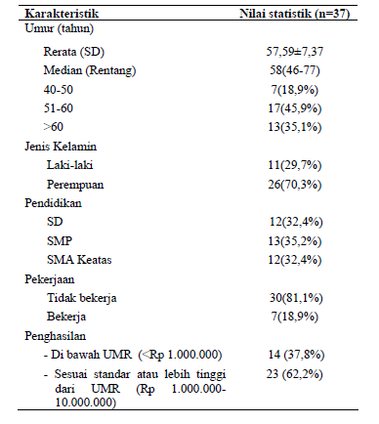

Hasil ini sejalan dengan hasil survai penyakit jantung pada usia lanjut yang dilaksanakan Boedhi Darmojo, menemukan prevalensi hipertensi dengan atau tanpa tanda penyakit jantung hipertensi sebesar 33,3% (81 orang dari 243 orang tua 50 tahun ke atas). Wanita mempunyai prevalensi lebih tinggi dari pada pria (p ≤ 0,05). Dari kasus-kasus tadi, ternyata 68,4% termasuk hipertensi ringan (diastolik 95-104 mmHg), 28,1% hipertensi sedang (diastolik 105-129 mmHg) dan hanya 3,5% dengan hipertensi berat (diastolik sama atau lebih besar dengan 130 mmHg) (G. Sianturi, 2003).

Karakteristik Responden Berdasarkan Status Gizi, Riwayat Hipertensi, Stage Hipertensi, Kesesuaian Konseling Gizi dan Kepatuhan Diet pada Penderita Hipertensi
Tabel 2 menunjukkan bahwa sebagian besar responden dengan gizi baik sebanyak 25 orang (67,6%) dengan riwayat hipertensi terbanyak adalah lama (lebih dari 1 tahun) sebanyak 30 orang (81,1%) dan stage hipertensi paling banyak adalah ringan sebanyak 35 orang (94,6%). Berdasarkan tabel 2 terlihat pula kesesuaian pemberian konseling gizi 81,1% tidak sesuai dan kepatuhan menjalani diit masih rendah yaitu 21,6% dan masih banyak responden yang belum patuh menjalani diet yaitu 78,4%.

Tabel 2
Status Gizi, Riwayat Hipertensi dan Kepatuhan Diet Pasien
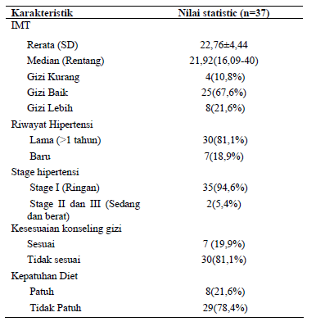
Tabel 3
Karakteristik Responden Berdasarkan Tekanan Darah Sistolik
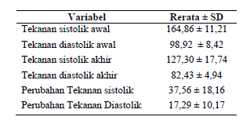
Tabel 4
Asupan Gizi Responden
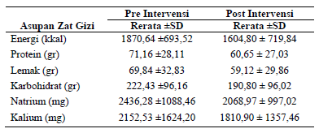

Karakteristik Responden Berdasarkan Tekanan Darah Sistolik dan Diastolik pada Penderita Hipertensi
Tabel 3 menunjukkan bahwa rerata tekanan sistolik awal responden adalah 164,86 mmHg, rerata tekanan diastolik awal responden adalah 98,92 mmHg, rerata tekanan sistolik akhir responden adalah 127,30 mmHg, rerata tekanan diastolik akhir responden adalah 82,43 mmHg, rerata perubahan tekanan sistolik responden adalah 37,56 mmHg dan rerata perubahan tekanan diastolik responden adalah 17,29 mmHg.

Karakteristik responden berdasarkan Asupan Zat Gizi pada penderita hipertensi
Tabel 4. menunjukkan bahwa rerata asupan energi responden adalah sebelum intervensi 1870,64 kkal dan sesudah intervensi 1604,80 kkal, rerata asupan protein responden adalah sebelum intervensi 71,16 gram dan sesudah intervensi 60,65 gram, rerata asupan lemak responden adalah sebelum intervensi 69,84 gram dan sesudah intervensi 59,12 gram, rerata asupan karbohidrat responden adalah sebelum intervensi 222,43 gram dan sesudah intervensi 190,80 gram, rerata asupan natrium responden adalah sebelum intervensi 2436,28 mg dan sesudah intervensi 2068,97 mg, dan rerata asupan kalium responden adalah sebelum intervensi 2152,53 mg dan sesudah intervensi 1810,90 mg.

Hubungan Umur, Jenis Kelamin, Pendidikan, Pekerjaan dan Penghasilan dengan Kepatuhan Menjalani Diet pada Penderita Hipertensi
Tabel 5 menunjukkan bahwa hasil uji statistik pada derajat kepercayaan 95% menunjukkan bahwa terdapat hubungan pendidikan dengan kepatuhan menjalani diet pada penderita hipertensi di Poliklinik Rawat Jalan RSUD R. Syamsudin, SH Sukabumi secara bermakna dengan nilai p<0,001, namun tidak terdapat hubungan umur, jenis kelamin, pekerjaan dan penghasilan dengan kepatuhan menjalani diet pada penderita hipertensi di Poliklinik Rawat Jalan RSUD R. Syamsudin, SH Sukabumi secara bermakna dengan nilai p>0,05.

Tabel 5
Hubungan Karakteristik Responden dengan Kepatuhan Diet
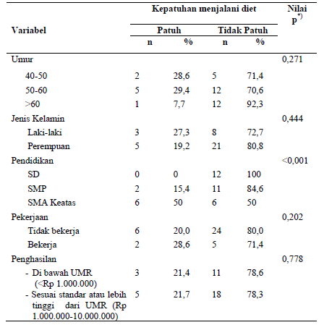

Tabel 6
Hubungan Status Gizi, Riwayat Hipertensi dengan Kepatuhan Diet
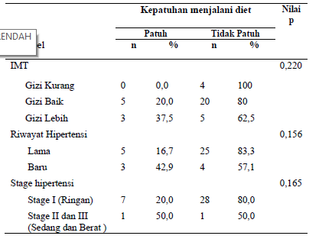

Tabel 7
Perbandingan Asupan Zat Gizi antara Sebelum dan Sesudah Intervensi 2010
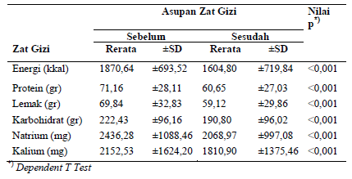

Tabel 8
Karakteristik Penderita Hipertensi Yang Patuh Menjalani Diet Menurut Asupan Zat Gizi 2010
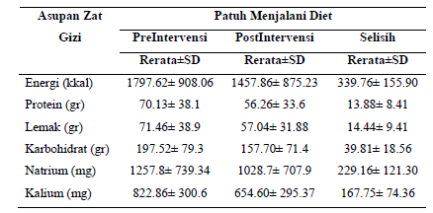

Hubungan Status Gizi, Riwayat Hipertensi, Stage Hipertensi dengan Kepatuhan Menjalani Diet pada Penderita Hipertensi
Tabel 6 menunjukkan bahwa hasil uji statistik pada derajat kepercayaan 95% menunjukkan bahwa tidak terdapat hubungan Status Gizi, Riwayat Hipertensi, Stage Hipertensi dengan kepatuhan menjalani diet pada penderita hipertensi di Poliklinik Rawat Jalan RSUD R. Syamsudin, SH Sukabumi secara bermakna dengan nilai p>0,05.
Hal ini sesuai dengan teori Saifudin Azwar (1998) bahwa kepatuhan berdiet adalah suatu tindakan nyata melaksanakan diet yang dianjurkan oleh tenaga ahli meliputi kepatuhan jenis makanan yang tidak dapat dikonsumsi, jadwal makan yang teratur yang dianjurkan oleh tenaga ahli, jumlah makanan yang dikonsumsi sesuai kebutuhan kalori yang ditetapkan ( Saifudin Azwar, 1998). Dapat disimpulkan bahwa sesuai teori diatas, responden yang patuh menjalani diet terbukti secara nyata melaksanakan anjuran diet sehingga mempunyai perubahan asupan yang signifikan dibandingkan dengan yang tidak patuh pada penelitian di Poliklinik Rawat Jalan RSUD R. Syamsudin, SH Sukabumi.

Perbandingan Asupan Zat Gizi antara Sebelum Dan Sesudah Intervensi Pada Penderita Hipertensi
Perbandingan asupan zat gizi antara sebelum dan sesudah intervensi pada penderita hipertensi di Poliklinik Rawat Jalan RSUD R. Syamsudin, SH Sukabumi dapat dijelaskan pada Tabel 4.7 berikut ini.
Tabel 7 menunjukkan hasil uji statistik pada derajat kepercayaan 95% menunjukkan bahwa terdapat perubahan asupan Energi, Protein, Lemak dan Karbohidrat antara sebelum dan sesudah konsultasi pada penderita hipertensi di Poliklinik Rawat Jalan RSUD R. Syamsudin, SH Sukabumi secara bermakna dengan nilai p<0,001. Tabel 7 menunjukkan hasil uji statistik pada derajat kepercayaan 95% menunjukkan bahwa terdapat perubahan asupan Natrium dan Kalium antara sebelum dan sesudah intervensi pada penderita hipertensi di Poliklinik Rawat Jalan RSUD R. Syamsudin, SH Sukabumi secara bermakna dengan nilai p<0,001.

Pengaruh Kepatuhan Menjalani Diet Terhadap Perubahan Asupan Zat Gizi
Karakteristik asupan zat gizi antara penderita hipertensi yang patuh dan tidak patuh menjalani diet di Poliklinik Rawat Jalan RSUD R. Syamsudin, SH Sukabumi dapat dijelaskan pada Tabel 8 dan tabel 9 berikut ini.
Tabel 8 menunjukkan bahwa rerata asupan energi responden yang patuh menjalani diet adalah sebelum intervensi 1797.62 kkal dan sesudah intervensi 1457.86 kkal, dengan selisih 339,76 kkal, rerata asupan protein responden adalah sebelum intervensi 70,13 gram dan sesudah intervensi 56.26 gram, dengan selisih 13,88 gram, rerata asupan lemak responden adalah sebelum intervensi 71,46 gram dan sesudah intervensi 57,04 gram, dengan selisih 14,44 gram, rerata asupan karbohidrat responden adalah sebelum intervensi 197,52 gram dan sesudah intervensi 157,70 gram dengan selisih 39,81, rerata asupan natrium responden adalah sebelum intervensi 1257,8 mg dan sesudah intervensi 1028,7 mg dengan selisih 229,16 mg, dan rerata asupan kalium responden adalah sebelum intervensi 822,86 mg dan sesudah intervensi 654,60 mg dengan selisih 167,75 mg.
Tabel 9 menunjukkan bahwa rerata asupan energi responden yang tidak patuh menjalani diet adalah sebelum intervensi 1968,28 kkal dan sesudah intervensi 1727,62 kkal, dengan selisih 240,03 kkal, rerata asupan protein responden adalah sebelum intervensi 73,59 gram dan sesudah intervensi 64,24 gram, dengan selisih 9,21 gram, rerata asupan lemak responden adalah sebelum intervensi 69,83 gram dan sesudah intervensi 60,58 gram, dengan selisih 9,18 gram, rerata asupan karbohidrat responden adalah sebelum intervensi 235 gram dan sesudah intervensi 205,97 gram dengan selisih 28,66 gram, rerata asupan natrium responden adalah sebelum intervensi 2813,3 mg dan sesudah intervensi 2414,4 mg dengan selisih 398,55 mg, dan rerata asupan kalium responden adalah sebelum intervensi 2546,5 mg dan sesudah intervensi 2159,1 mg dengan selisih 387 mg.
Tabel 10 menunjukkan hasil uji statistik pada derajat kepercayaan 95% menunjukkan bahwa terdapat pengaruh kepatuhan menjalani diet terhadap perubahan asupan energi pada penderita hipertensi di Poliklinik Rawat Jalan RSUD R. Syamsudin, SH Sukabumi secara bermakna dengan nilai p=0,026, terdapat pengaruh kepatuhan menjalani diet terhadap asupan protein pada penderita hipertensi di Poliklinik Rawat Jalan RSUD R. Syamsudin, SH Sukabumi secara bermakna dengan nilai p=0,044, serta terdapat pengaruh kepatuhan menjalani diet terhadap asupan lemak pada penderita hipertensi di Poliklinik Rawat Jalan RSUD R. Syamsudin, SH Sukabumi secara bermakna dengan nilai p=0,013. Berdasarkan tabel 4.10. terlihat pula bahwa terdapat pengaruh kepatuhan menjalani diet terhadap perubahan asupan natrium pada penderita hipertensi di Poliklinik Rawat Jalan RSUD R. Syamsudin, SH Sukabumi secara bermakna dengan nilai p=0,050, terdapat pengaruh kepatuhan menjalani diet terhadap perubahan asupan kalium pada penderita hipertensi di Poliklinik Rawat Jalan RSUD R. Syamsudin, SH Sukabumi secara bermakna dengan nilai p=0,008. Namun tidak terdapat pengaruh kepatuhan menjalani diet terhadap perubahan asupan karbohidrat pada penderita hipertensi di Poliklinik Rawat Jalan RSUD R. Syamsudin, SH Sukabumi secara bermakna dengan nilai p=0,088.

Analisa Pengaruh Kesesuaian Proses Konseling Gizi Terhadap Kepatuhan Menjalani Diet
Tabel 11 menunjukkan hasil uji statistik pada derajat kepercayaan 95% terlihat bahwa terdapat pengaruh kesesuaian proses konseling gizi terhadap kepatuhan menjalani diet pada penderita hipertensi di Poliklinik Rawat Jalan RSUD R. Syamsudin, SH Sukabumi secara bermakna dengan nilai p=0,019.

Tabel 9
Karakteristik Penderita Hipertensi Yang Tidak Patuh Menjalani Diet Menurut Asupan Zat Gizi 2010
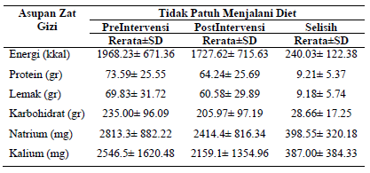

Tabel 10
Perubahan Asupan Zat Gizi terhadap Kepatuhan Diet
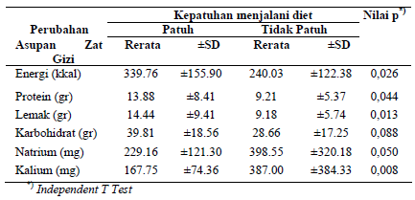
Tabel 11
Analisa Pengaruh Proses Konseling dengan Kepatuhan Diet
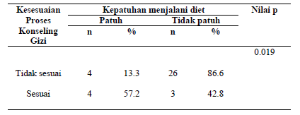

Tabel 12
Analisa Pengaruh Proses Konseling Gizi dengan Pemeriksaan Tekanan Darah
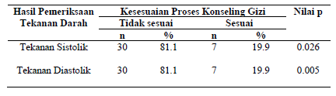

Tabel 13
Analisa Pengaruh Asupan Zat Gizi Terhadap Hasil Pemeriksaan Tekanan Darah
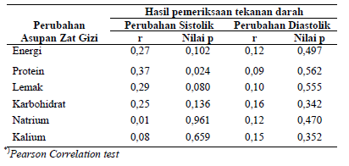

Tabel 14
Analisa Pengaruh Kepatuhan Menjalani Diet Terhadap Hasil Pemeriksaan Tekanan Darah
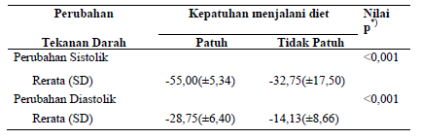

Tabel 15
Analisa Pengaruh Kepatuhan Diet dengan Faktor Lain
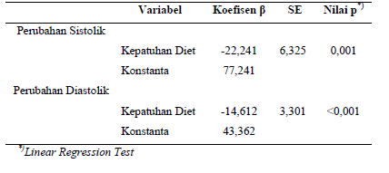

Analisa Pengaruh Kesesuaian Proses Konseling Gizi Terhadap Hasil Pemeriksaan Tekanan Darah
Tabel 12 hasil uji statistik pada derajat kepercayaan 95% menunjukkan bahwa terdapat pengaruh kesesuaian proses konseling gizi terhadap hasil pemeriksaan tekanan darah sistolik pada penderita hipertensi di Poliklinik Rawat Jalan RSUD R. Syamsudin, SH Sukabumi secara bermakna dengan nilai p< 0,05 yaitu p = 0,026 dan terdapat pengaruh kesesuaian proses konseling gizi terhadap hasil pemeriksaan tekanan darah diastolik pada penderita hipertensi di Poliklinik Rawat Jalan RSUD R. Syamsudin, SH Sukabumi secara bermakna dengan nilai p< 0,05 yaitu p=0,005.

Analisa Pengaruh Asupan Zat Gizi Terhadap Hasil Pemeriksaan Tekanan Darah
Tabel 13. menunjukkan bahwa hasil uji statistik pada derajat kepercayaan 95% menunjukkan bahwa tidak terdapat korelasi secara bermakna antara perubahan asupan energi, lemak, karbohidrat, natrium dan kalium dengan perubahan tekanan darah sistolik pada penderita hipertensi di Poliklinik Rawat Jalan RSUD R. Syamsudin, SH Sukabumi dengan nilai p>0,05 kecuali asupan protein (nilai p = 0,024). Demikian juga tidak terdapat korelasi secara bermakna antara perubahan asupan energi, protein, lemak, karbohidrat, natrium dan kalium terhadap perubahan Diastolik responden.
Korelasi perubahan asupan protein ini diduga berkaitan dengan proses pembentukan hormon dan enzyme. Dalam proses terjadinya hipertensi terlibat banyak peran hormon dan enzyme dan sebagaimana diketahui zat gizi pembentuk hormon dan enzyme salah satunya adalah asam amino yang merupakan bentuk sederhana dari protein. Sesuai dengan teori, mekanisme terjadinya hipertensi yaitu melalui terbentuknya angiotensin II dari angiotensin I oleh angiotensin I-converting enzyme (ACE). ACE memegang peran fisiologis penting dalam mengatur tekanan darah. Selanjutnya oleh hormon, renin (diproduksi oleh ginjal) akan diubah menjadi angiotensin I. Oleh ACE yang terdapat di paru-paru, angiotensin I diubah menjadi angiotensin II. Angiotensin II inilah yang memiliki peranan kunci dalam menaikkan tekanan darah melalui dua aksi utama. Aksi pertama adalah meningkatkan sekresi hormon antidiuretik (ADH) dan rasa haus. ADH diproduksi di hipotalamus (kelenjar pituitari) dan bekerja pada ginjal untuk mengatur osmolalitas dan volume urin. Dengan meningkatnya ADH, sangat sedikit urin yang diekskresikan ke luar tubuh (antidiuresis), sehingga menjadi pekat dan tinggi osmolalitasnya. Untuk mengencerkannya, volume cairan ekstraseluler akan ditingkatkan dengan cara menarik cairan dari bagian intraseluler. Akibatnya, volume darah meningkat, yang pada akhirnya akan meningkatkan tekanan darah. Aksi kedua adalah menstimulasi sekresi aldosteron dari korteks adrenal. Aldosteron merupakan hormon steroid yang memiliki peranan penting pada ginjal. Untuk mengatur volume cairan ekstraseluler, aldosteron akan mengurangi ekskresi NaCl (garam) dengan cara mereabsorpsinya dari tubulus ginjal. Naiknya konsentrasi NaCl akan diencerkan kembali dengan cara meningkatkan volume cairan ekstraseluler yang pada gilirannya akan meningkatkan volume dan tekanan darah (Leonardo Maryn, 1990).

Analisa Pengaruh Kepatuhan Menjalani Diet Terhadap Hasil Pemeriksaan Tekanan Darah
Tabel 14 menunjukkan bahwa hasil uji statistik pada derajat kepercayaan 95% menunjukkan bahwa terdapat pengaruh kepatuhan menjalani diet terhadap perubahan hasil pemeriksaan tekanan darah sistolik pada penderita hipertensi di Poliklinik Rawat Jalan RSUD R. Syamsudin, SH Sukabumi secara bermakna dengan nilai p<0,001. Berdasarkan Tabel 4.14 terlihat pula bahwa terdapat pengaruh kepatuhan menjalani diet terhadap perubahan hasil pemeriksaan tekanan darah diastolik pada penderita hipertensi di Poliklinik Rawat Jalan RSUD R. Syamsudin, SH Sukabumi secara bermakna dengan nilai p<0,001.

Analisa Pengaruh Kepatuhan Menjalani Diet Terhadap Hasil Pemeriksaan Tekanan Darah dengan Mempertimbangkan Faktor Lain
Tabel 15 menunjukkan bahwa setelah dilakukan pemodelan dengan Linear Regression Test didapatkan model terakhir terlihat kepatuhan menjalani diet berpengaruh secara independent terhadap perubahan sistolik dengan mempertimbangkan factor lain pada penderita hipertensi di Poliklinik Rawat Jalan RSUD R. Syamsudin, SH Sukabumi dengan nilai dengan nilai prediksi sebesar -22,241 dengan nilai p=0,001 serta kepatuhan menjalani diet berpengaruh secara independent terhadap perubahan diastolik dengan mempertimbangkan factor lain pada penderita hipertensi di Poliklinik Rawat Jalan RSUD R. Syamsudin, SH Sukabumi dengan nilai dengan nilai prediksi sebesar -14,612 dengan nilai p=0,001.
Mengutip teori Sukardji et. All., (1985) bahwa faktor-faktor yang mungkin menghambat pelaksanaan diit yang tepat, yaitu penjelasan diit yang masih kurang dimengerti, standar diet yang kurang dimengerti, standar diet yang kurang sesuai dengan pola makanan pasien, keadaan social ekonomi kebudayaan, serta metoda penyuluhan terhadap kepatuhan pasien dalam menjalankan diet (Sukardji et. all, 1985). Dari hasil pengamatan terhadap proses pemberian edukasi di poliklinik gizi, belum terdapat prosedur tetap baik mengenai frekuensi kunjungan konsultasi, materi pada tiap kunjungan dan target konsultasi gizi bagi penderita hipertensi sesuai stage hipertensi pasien yang datang. Hal ini dapat menghasilkan pemahaman yang berbeda bila pelaksana edukasi berbeda petugas/ ahli gizi yang dimungkinkan mempunyai ketrampilan menjelaskan dan pengetahuan gizi klinik yang berbeda. Teori Sukardji (2007) menyebutkan , kepatuhan diet bagi pasien dapat ditingkatkan dengan memberikan penyuluhan yang cukup oleh ahli gizi terampil pada pasien, kunjungan yang sering, adanya evaluasi, adanya dorongan dari dokter yang menyadari pentingnya pengendalian hipertensi jangka panjang. Sebaiknya Ahli Gizi menggunakan teknik penyampaian materi dengan cara memberikan informasi secara singkat, jelas, dan komunikatif serta menekankan pada informasi yang penting untuk menjadikan pasien patuh, informasi yang selektif dengan bahasa dan format yang sesuai, informasi diberikan berulang-ulang secara lisan dan tertulis secara sederhana dan proses penyuluhan bertahap (Sukardji, 2007). Teori lain menyebutkan bahwa hasil penelitian menunjukkan : memiliki daftar makanan yang dibolehkan/dilarang dan perhitungan anjuran diet secara teliti tidak menjamin kepatuhan atau motivasi pasien untuk berubah. Pendekatan personal dan professional sangat berpengaruh terhadap hasil konseling karena :
- Tidak ada seorang pasien dengan kondisi sama dengan pasien lainnya.
- Pasien dan konselor dalam proses konseling selalu siap untuk perubahan, tidak pernah dalam kondisi statis.
- Effective counselor harus fleksibel dari directive ke non-directiveapproach.
- Menganggap pasien paling ahli untuk mengatasi problemnya.
- Dietesien menggunakan semua kemampuan personality dan profesionalitasnya dalam membantu pasien sambil tetap menyadari keterbatasannya sebagai manusia.
- Konselor mengikuti keinginan klien/pasien dengan sepenuhnya memberikan perhatian, mendengarkan, mengamati, menunjukkan perhatian yang positif yang ditunjukkan dalam bahasa tubuh membantu klien berminat dan terlibat dalam proses konseling. Setidaknya dibutuhkan lebih dari 3 kali kunjungan ulang konseling gizi agar tujuan konseling dapat optimal (Advanced Councelling Skills, 2010).
Namun demikian, uji statistik lain untuk melihat pengaruh intervensi terhadap asupan zat gizi menunjukkan bahwa meskipun sebesar 78,4% responden tidak mematuhi anjuran diet rendah garam yang telah dianjurkan oleh Ahli Gizi dan hasil analisa asupan Natrium sesudah intervensi berada pada nilai rerata 2068,97 mg Natrium (dimana hasil ini menunjukkan nilai melebihi dari anjuran standar Natrium, baik untuk level Diet Rendah Garam I, II dan III ( Almatsier, dkk, 1990)) namun dari hasil analisa perubahan asupan gizi diperoleh hasil analisa asupan Natrium baik responden yang patuh maupun tidak patuh menunjukkan gejala menurun. Terjadi penurunan rerata asupan Natrium dari 2436,28 mg menjadi 2068,97 mg yang mana penurunan ini bersifat bermakna (p < 0,001). Hasil penelusuran dari quesioner penunjang diperoleh, banyak responden yang menyebutkan alasan mereka sulit menerapkan anjuran pembatasan penggunaan makanan sumber Natrium tinggi sesuai stage hipertensi karena alasan rasa yang tidak enak/hambar dan kurangnya dukungan keluarga tetapi berusaha mengurangi jumlah asupan sumber makanan bernatrium tinggi tersebut. Demikian juga untuk penurunan lemak, dari 69,84 gram menjadi 59,12 gr dan penurunan Karbohidrat, dari 222,43 gram menjadi 190,8 gr.

Kesimpulan
Terlihat kepatuhan menjalani diet berpengaruh secara independent terhadap perubahan sistolik dengan mempertimbangkan factor lain. Oleh karenanya, perlu dibuat program konseling gizi berkesinambungan bagi penderita hipertensi di Poliklinik Rawat Jalan RSUD R. Syamsudin, SH Sukabumi. Dapat dibuat anjuran kunjungan ulang konseling gizi minimal 2-3 kali agar tujuan konseling gizi dapat lebih optimal dan tidak terburu waktu.

Daftar Pustaka
Advance Counselling Skills, 2010, Pada Pelatihan Nutrition Care Process Advance., ASDI, Bandung

Arif Mansjoer, et.al, editor. 2001. “Kapita Selekta”. Edisi Ketiga Jilid Pertama. Jakarta. Media Aesculapius. Fakultas Kedokteran Universitas Indonesia

Astuti Herni. 1997. Variasi Menu Diabetes. Dalam : Kumpulan Makalah Disampaikan pada Pelatihan Dasar Edukator Diabetes. 28-30 Agustus 1997. Jogjakarta

Dieh, Hans . 1991. Waspadai “Diabetes- Kholesterol – Hipertensi”. Bandung. Indonesia Publishing House.

Emma S. Weigley, Donna H. Mueller, Corinne H. Robinson’s., 1993. Basic Nutriton and Diet Therapy”. Fifth Edition. United States of America. Macmillan, Inc.

Eric R. Braverman, MD., dan Dasha Braverman, B.S., R.P.A.-C. 2004. “Penyakit Jantung dan Penyembuhannya Secara Alami”. Jakarta. PT Bhuana Ilmu Populer.

Furqon, Ph.D. 2004. “Statistika Terapan”. Bandung. PT Alfabeta.

Handriani Kristiani. 2009. “Waspada, 11 Penyakit Berbahaya” Cara Mencegah dan Mengobati. Yogyakarta. Citra Pustaka.

M. Adib. 2009. ”Cara Mudah Memahami dan Menghindari Hipertensi, Jantung dan Stroke”. Yogyakarta. Dianloka
Persatuan Ahli Gizi Indonesia. 2009. “ Tabel Komposisi Pangan Indonesia”. Jakarta. PT Elex Media Komputindo

Sunita Almatsier, M.Sc. Editor. 2005. “Penuntun Diet”. Jakarta. PT Gramedia Pustaka Utama.

WHO Technical Report Series. 2003. “Diet, Nutrition and The Prevention of Chronic Diseases. “ Report of a Joint WHO/ FAO Expert Consultation. Geneva. World Health Organization

Departemen Pendidikan dan Kebudayaan, Kamus Besar Bahasa Indonesia, 1990.

Marvyn, Leonardo. 1990. Kesehatan Populer “Hipertensi”, Jakarta. Archan

Glanz K. 1979. Dietetian’s effectiveness and Complience with Dietary Regimens. J Am Diet Assoc. Vol. 75. : 631-5

Olson OC. 1981. Diagnosis and Management of Diabetes Melitus.: Lea & Febiger,: 18-85. Philadelphia.

Debus, Judith A.Graeff, Komukasi untuk Kesehatan dan Perubahan Perilaku, Gadjah Mada University Press, Yogyakarta, 1996.

Sukardji, Kartini, Penatalaksanaan Gizi pada Diabetes Mellitus dalam Buku Penatalaksanaan Diabetes Mellitus, Jakarta, 2007.

Sukardji, Kartini et al, Faktor-faktor yang Mempengaruhi Kepatuhan Pelaksanaan Diit, Gizi Indonesia Volume X, No.2, 145-148, Gizi Indonesia. 1985.

Azwar, Saifudin. Sikap Manusia Teori dan Pengukurannya, edisi 2. Yogyakarta Pustaka Pelajar, 1998.

